**Prototyp interfejsu dla PU Stwórz Wykres**

1. Użytkownik chce stworzyć wykres więc wybiera w menu tę opcję

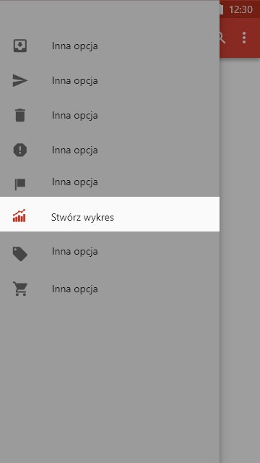

1. Pojawia się okno z zapytaniem, które kategorie mają zostać wzięte pod uwagę podczas tworzenia wykresu

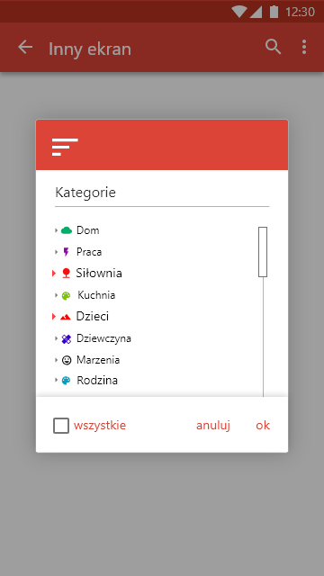

1. Pojawienie się okna uzupełniania danych z podglądem wykresu

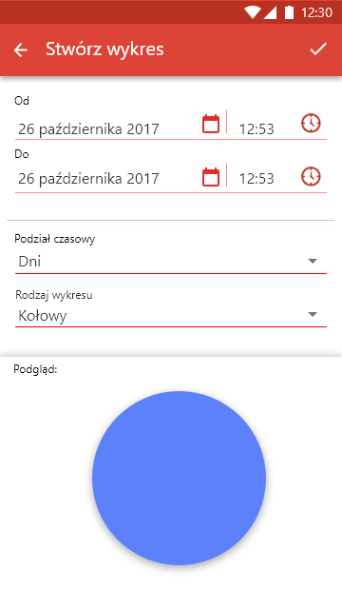

1. Komunikat o błędzie i zaznaczenie błędnych danych

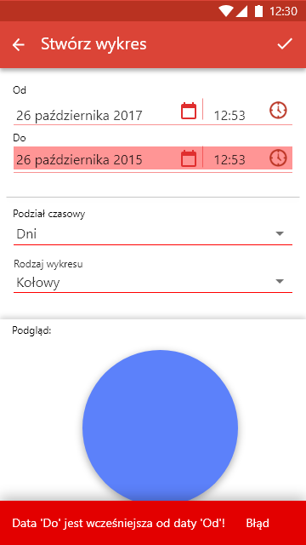

1. Możliwość wyboru daty z kalendarza

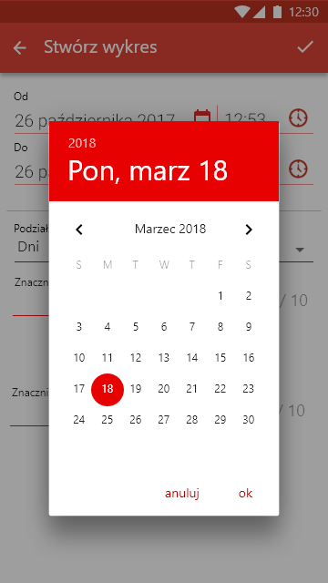

1. 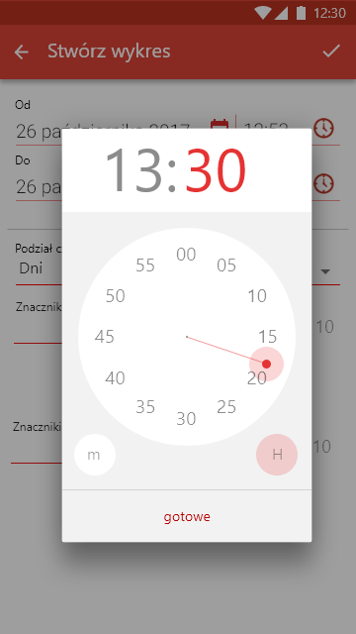Możliwość wyboru godziny

7. Końcowy stworzony wykres wraz z danymi, których dotyczy

